|  |
| --- |
| **PRÉ-PROJETO 2023** |

|  |
| --- |
| NOME: Luiz Miguel Fernandes Pereira Nº 18 |
| NOME: Pedro José Caldas Freitas Nº 23 |
| TELEFONE (S) 45 999263023 / 45 988168835 |
| E-MAIL fernandes.pereira.luiz@escola.pr.gov.br/pedro.caldas.freitas@escola.pr.gov.br |
| CURSO desenvolvimento de sistemas |
| TURMA: 2º semestre |

**ALUNO (s) É OBRIGATÓRIO EM ANEXO AO PRÉ-PROJETO, NO MÍNIMO UMA TELA DE INTERFACE (TELA PRINCIPAL) JUNTO AO PROJETO.**

TITULO

|  |
| --- |
| Título do projeto: CESTA-NA-ROTA |

INTRODUÇÃO

|  |
| --- |
| Nos últimos anos, a evolução das tecnologias digitais tem transformado profundamente diversos setores da economia, e o setor logístico não é exceção. A integração entre tecnologia e serviços de entrega tornou-se um dos pilares fundamentais para a otimização de operações logísticas, buscando atender às demandas de um mercado em constante crescimento e transformação. Com o aumento exponencial do e-commerce, as empresas enfrentam o desafio de desenvolver sistemas que garantam não apenas a compra eficiente de produtos, mas também a entrega rápida, segura e econômica. Nesse contexto, a roteirização de entregas desempenha um papel crucial, permitindo que empresas otimizem seus processos logísticos e melhorem a satisfação dos clientes. A roteirização de entregas, que envolve a definição do trajeto mais eficiente para que os produtos adquiridos cheguem ao destino final, não é uma tarefa simples. Ela exige a consideração de múltiplos fatores, como a localização geográfica dos clientes, a disponibilidade de veículos de entrega, o tempo de trânsito, e as condições das vias. Modelos tradicionais de roteirização baseavam-se em abordagens estáticas, nas quais as rotas eram definidas previamente e seguiam um padrão fixo. No entanto, com o advento de novas tecnologias e o acesso a grandes volumes de dados em tempo real, tornou-se possível desenvolver sistemas dinâmicos de roteirização que se adaptam a mudanças instantâneas, como novas compras, alterações no trânsito ou eventos inesperados. Um modelo inovador de roteirização de entregas, que tem ganhado destaque no cenário atual, é aquele que gera automaticamente o trajeto ideal com base nos endereços dos clientes no momento da compra. Nesse sistema, o processo começa quando o cliente realiza o login utilizando seu endereço de residência e seleciona os produtos que deseja adquirir. Após a confirmação da compra, o sistema de roteirização entra em ação, traçando uma rota de entrega que passa por todas as residências dos clientes que realizaram compras naquela região específica. Essa abordagem garante que as entregas sejam realizadas de maneira mais eficiente, minimizando o tempo de deslocamento e os custos operacionais. Além de maximizar a eficiência das entregas, esse sistema inovador contribui significativamente para a sustentabilidade das operações logísticas. Ao otimizar a rota percorrida pelos entregadores, o sistema reduz o consumo de combustível e, consequentemente, as emissões de gases de efeito estufa. Em um contexto em que a sustentabilidade se tornou uma prioridade para muitas empresas, essa vantagem competitiva pode ser um diferencial importante no mercado. Do ponto de vista dos consumidores, a experiência de compra também é aprimorada. A possibilidade de receber os produtos em menos tempo e com maior previsibilidade fortalece a confiança na empresa e aumenta a satisfação do cliente. Estudos têm demonstrado que a eficiência nas entregas é um dos principais fatores que influenciam a decisão de compra dos consumidores em plataformas de e-commerce. Portanto, investir em sistemas de roteirização eficazes não é apenas uma questão de otimização interna, mas também de estratégia de marketing e fidelização de clientes. Em resumo, o desenvolvimento de um sistema de roteirização que gera automaticamente a rota ideal com base nos endereços dos clientes representa um avanço significativo para o setor logístico. Essa tecnologia, ao aliar eficiência operacional e sustentabilidade, responde às demandas de um mercado cada vez mais exigente e competitivo. À medida que o e-commerce continua a crescer e evoluir, a capacidade de oferecer entregas rápidas, precisas e sustentáveis se tornará cada vez mais essencial para as empresas que desejam se destacar e conquistar a fidelidade dos consumidores. |

HIPÓTESE / SOLUÇÃO

|  |
| --- |
| Auxiliar os clientes na aquisição de verduras e legumes e otimizar o processo de entrega para que os produtos sejam enviados de maneira mais rápida e eficaz pelos entregadores. |

DISCIPLINAS ENVOLVIDAS

|  |
| --- |
| Análise de Projetos e Sistemas: Desenvolver um projeto para um software de geração de rotas para otimização das entregas.  Banco de Dados: Elaborar um banco de dados para o cadastro de clientes, endereços e elaboração de rotas.  Web Design: Desenvolver uma interface gráfica de fácil acesso e manuseio intuitivo, adequada tanto para adultos quanto para idosos e pessoas sem experiência prévia com a internet ou dispositivos eletrônicos. |

OBJETIVO GERAL

|  |
| --- |
| Fornecer o cliente uma venda de verduras e legumes de uma forma moderna e simples de se fazer. |

OBJETIVOS ESPECÍFICOS

|  |
| --- |
| No site, haverá três entidades principais:  1. Administrador: Responsável por inserir fotos dos produtos, fornece informações sobre as vendas, gerenciar a quantidade de produtos disponíveis, e realizar a configuração e manutenção do site em caso de problemas.  2. Fornecedor: Recebe a rota mais rápida e acessível para realizar as entregas dos produtos aos respectivos clientes.  3. Cliente: Pode visualizar os produtos disponíveis para venda, conferir a disponibilidade dos itens e interagir com o site.  Tanto fornecedores quanto clientes terão a possibilidade de deixar sugestões, reclamações e comentários. |

PROCEDIMENTOS METODOLÓGICOS

|  |
| --- |
| Descrição dos métodos e procedimentos que nortearão a busca de informações para responder o problema de pesquisa:   * Pesquisa Bibliográfica * Pesquisa de campo * Entrevista * Levantamento das necessidades |

BIBLIOGRAFIA

|  |
| --- |
| Chopra, S., & Meindl, P. (2016). Supply Chain Management: Strategy, Planning, and Operation. Pearson.  Daganzo, C. F. (2005). Logistics Systems Analysis. Springer.  Silva, A. F., & Lima, L. C. (2018). Gestão Logística e Cadeia de Suprimentos. Editora Atlas.  Bartodziej, C. J. (2017). The Concept Industry 4.0: An Empirical Analysis of Technologies and Applications in Production Logistics. Springer International Publishing.  OpenAI. (2024). ChatGPT (versão GPT-4) [Modelo de linguagem]. Disponível em https://www.openai.com |

CRONOGRAMA DE ATIVIDADES

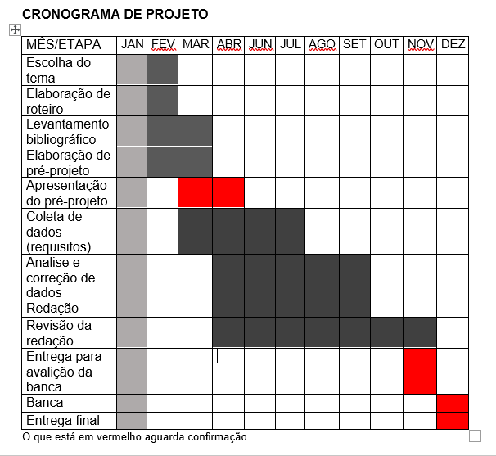

|  |  |  |
| --- | --- | --- |
| **Autorizado** | **Professor(a)** | **Data** |
| Análise de projetos e sistemas:  Banco de dados:  Web design: | **Aparecida**  **Célia**  **Reinaldo** |  |